Hola chicos de 3º
En esta nueva clase de música vamos a aprender una hermosa canción de los colores
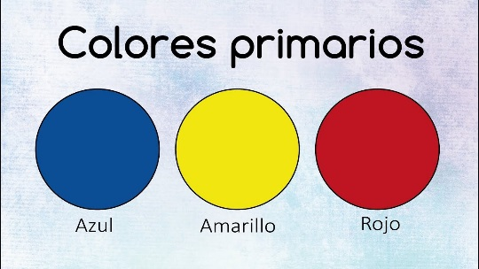
Se dice que son colores primarios o antes llamado color primitivo, al color que no se puede obtener mediante la mezcla de ningún otro color.

Vamos a aprender una linda canción de los colores primarios.

https://www.youtube.com/watch?v=KUolJXbBwMo

TRIO PARA UN BOLSILO
//DE LOS COLORES QUE TANTO VES
EN MI BOLSILLO VAN SÓLO TRES,
NO LLEVO MENOS NI LLEVO MÁS
CON ESOS PUEDO HACER LOS DEMÁS.
VAYA QUE TRÍO PARA UN BOLSILLO
AZUL Y ROJO CON AMARILLO”
VAYA QUE TRÍO PARA UN BOLSILLO
AZUL Y ROJO CON AMARILLO”//

Ya que escuchamos la canción los invito hacer un bolsillo con los 3 colores adentro. Podemos hacer corazones o círculos o manchas.
Del material que ustedes quieran o tengas… puede ser de tela, de papel, de plástico de lo que tengas en casa y luego vamos a pintar o cortar papeles blancos y pintarlo 1 color amarillo otra roja y la última azul, te tiene que quedar algo así.
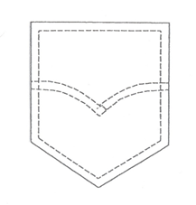
Un secretito… los colores tienen que entrar en el bolsillo, así que tiene que ser más chiquito que el tamaño del bolsillo.

